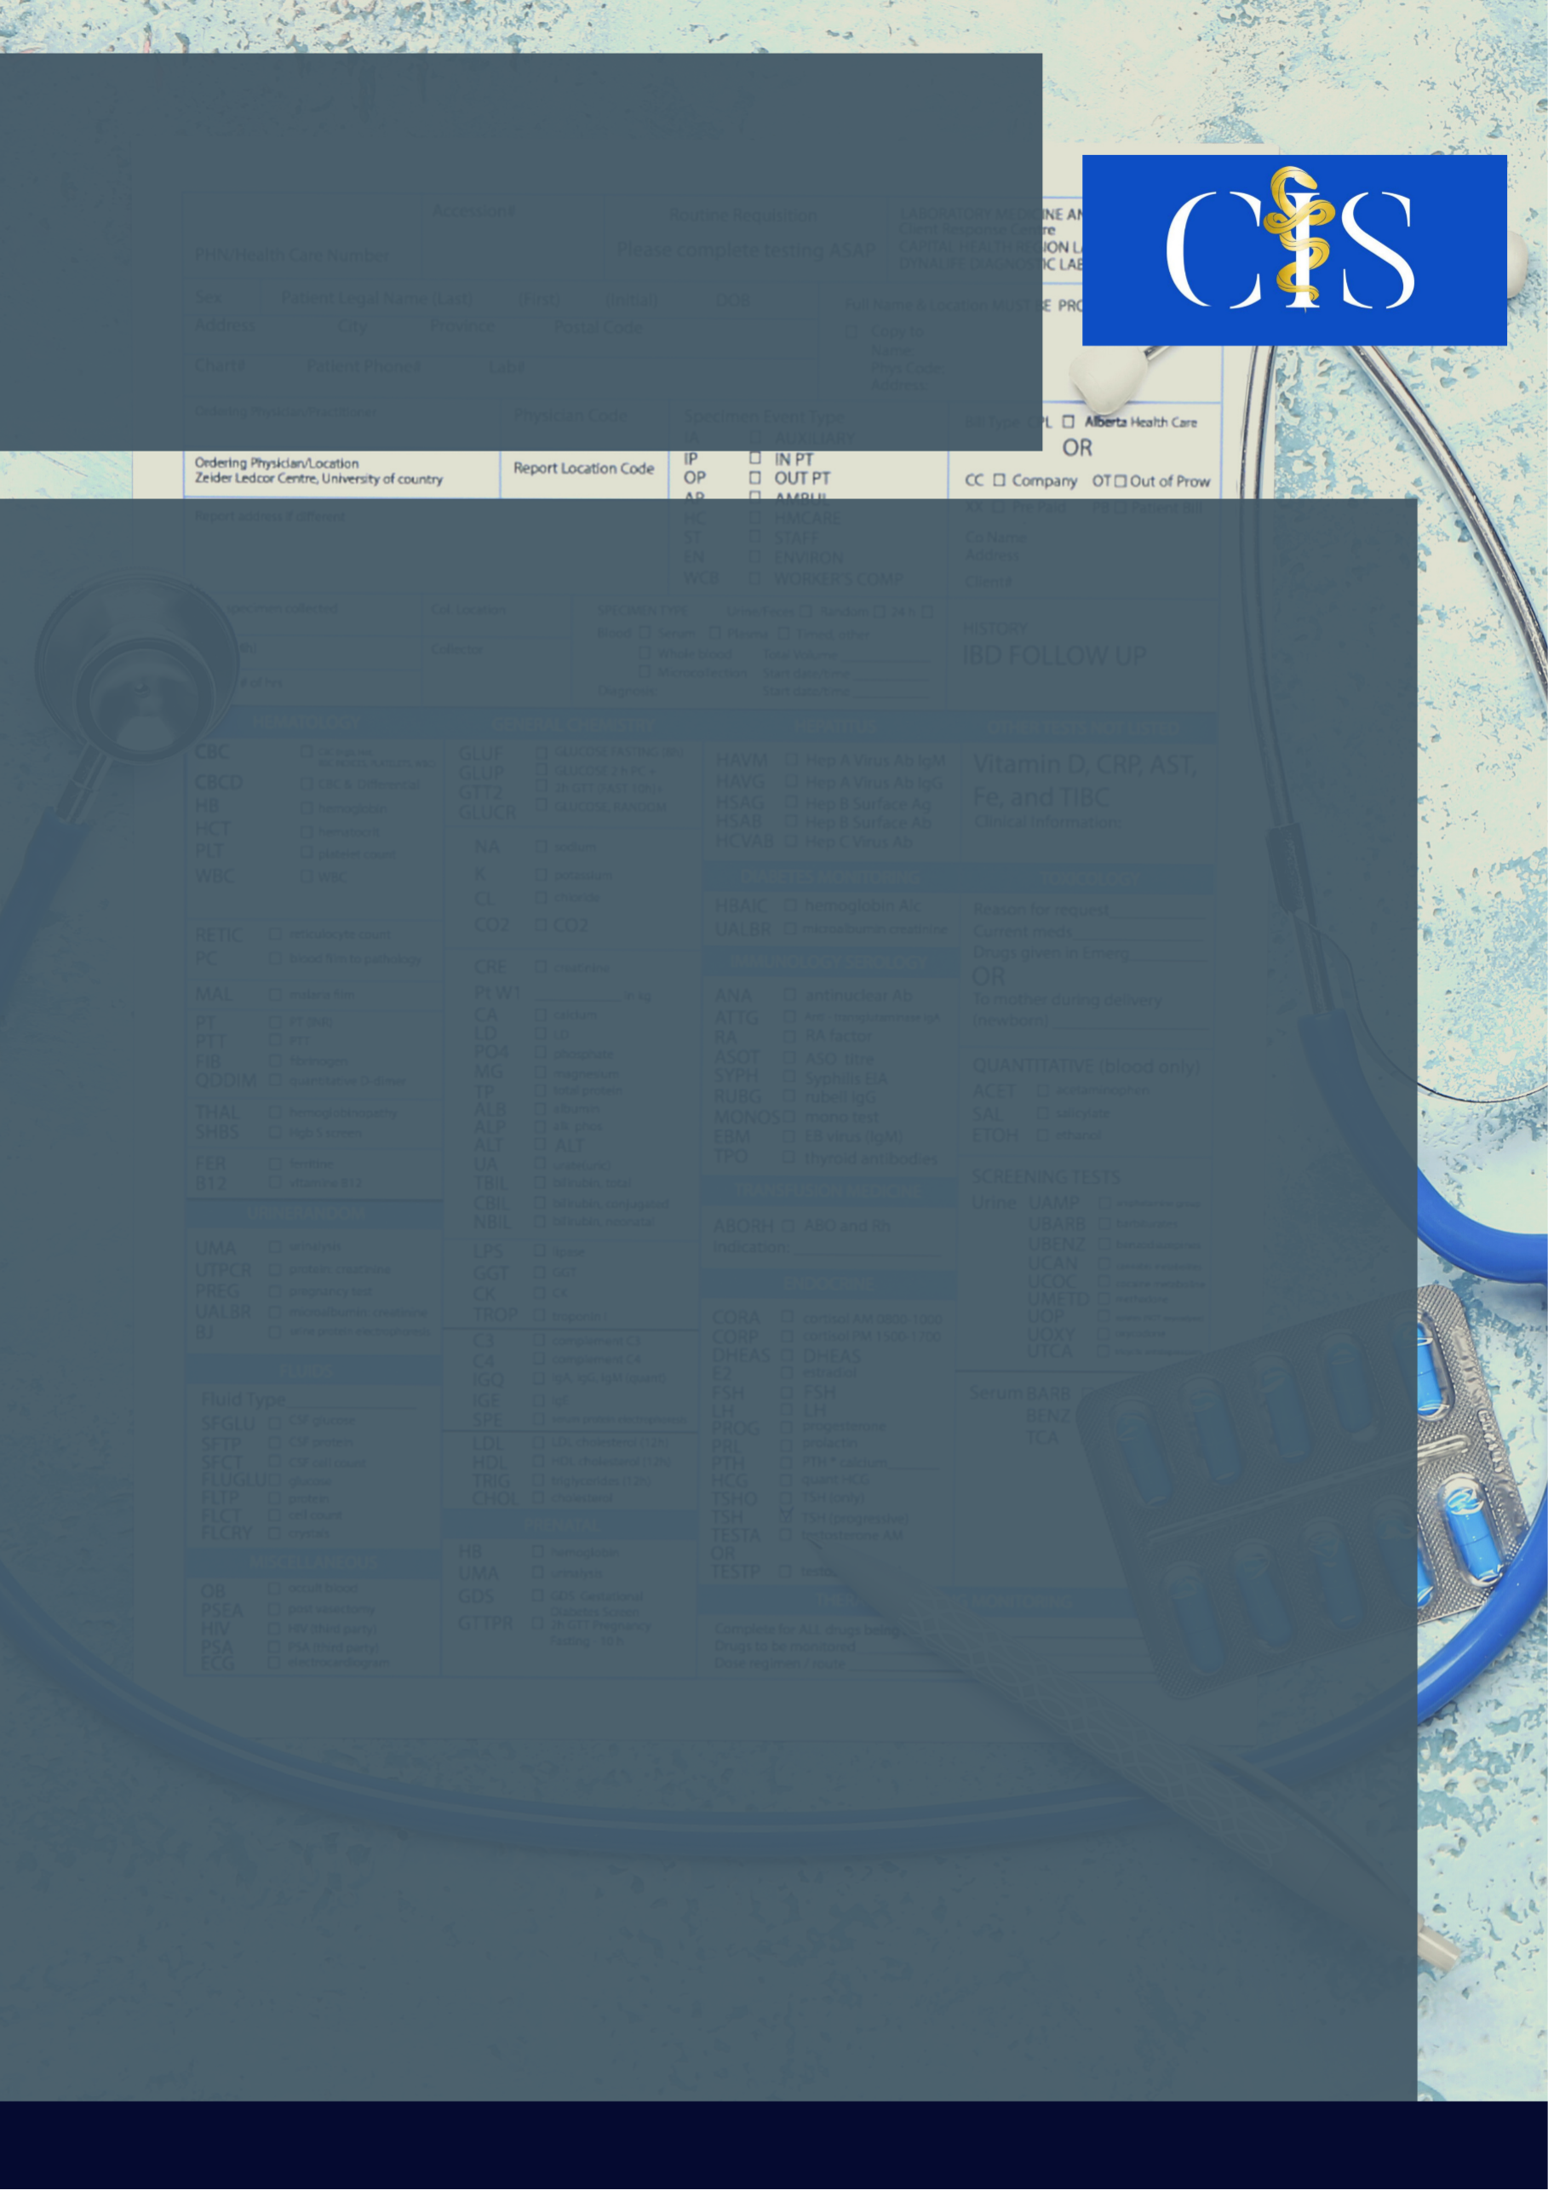

**Apoio:**[**www.editorapasteur.com.br**](http://www.editorapasteur.com.br) **- @editorapasteur**

**INTRODUÇÃO**:

Em 11 de março de 2020 a Organização Mundial de Saúde definiu o surto do novo Coronavírus como pandemia. Desde então, estudiosos buscam compreender quais são os principais fatores causadores de maior risco de mortalidade. O excesso de peso se insere nesse espectro sendo alvo de inúmeras teorias.

**OBJETIVO**:

Com a finalidade de entender quais mecanismos estão envolvidos na obesidade como um grande fator de risco, este trabalho objetiva estudar a fisiopatologia da obesidade e suas implicações em pacientes infectados por COVID-19.

**MÉTODO**:

Dito isso, o seguinte estudo do tipo revisão da literatura buscou artigos nacionais com enfoque em elucidar os objetivos do trabalho, por meio das palavras chaves: obesidade e COVID-19. As bases de dados utilizadas foram o SciELO e dados epidemiológicos do Ministério da Saúde. Os critérios de inclusão adotados foram: textos completos e gratuitos, artigos que tratavam do tema em língua portuguesa, publicados entre 2020 e 2021. Os critérios de exclusão foram: os que não respondessem o cerne da pesquisa e trabalhos anteriores a 2020.

**RESULTADOS**:

Concernente a situação do obeso, nota-se que esteve associada com uma maior prevalência de internação e intubação. De acordo com o Ministério da Saúde, a obesidade é a comorbidade que incide em terceiro lugar em óbitos de indivíduos menores de 60 anos de idade, sendo inferior somente as cardiopatias e ao diabetes. Com base nisso, foi descoberto que o Coronavírus possui uma proteína de membrana denominada *Spike* e que isso possibilita que ele adentre na célula, por meio do receptor ECA-2, e a use para sua replicação. A resposta do sistema imunológico tende a ser incompetente por dois fatores: excesso de receptores ECA-2 no tecido adiposo e inflamação crônica decorrente da própria condição de obeso, tornado a obesidade um grave fator de risco para desfechos negativos.

**CONCLUSÃO**:

Desse modo, compreender a fisiopatologia da obesidade e sua interação com o COVID é o início de uma longa jornada em busca de melhor amparo para esse grupo de risco. Inegavelmente uma parcela significativa da população mundial e brasileira está acima de seu peso ideal o que implica em riscos.

Palavras-chave:

*Obesidade. COVID-19. Fisiopatologia.*

Filiações:

1Discente, Centro Universitário IMEPAC. Araguari, MG

2Discente, Centro Universitário IMEPAC. Araguari, MG

³Discente, Centro Universitário IMEPAC. Araguari, MG

⁴Discente, Centro Universitário IMEPAC. Araguari, MG

⁵Docente, Centro Universitário IMEPAC. Araguari, MG

Autores: Gustavo Sousa Oliveira¹, Gabriela Oliveira de Moura Rigonato2, Virgínia Braz da Silva Vaz³, Tatiana Rocha Melo⁴, Melissa Mariane Dos reis⁵

Obesidade e sua influência no desfecho de pacientes com COVID-19 no Brasil